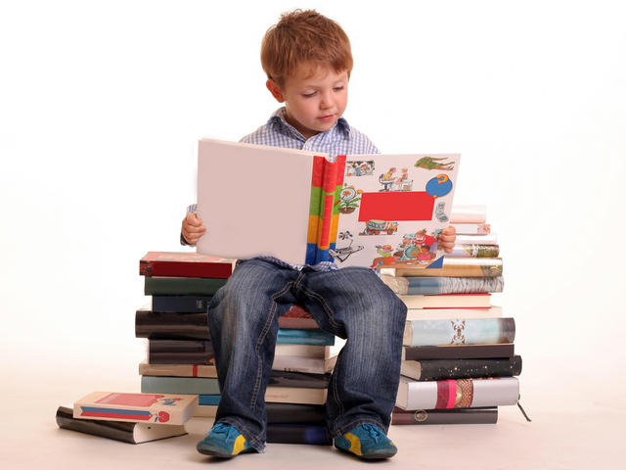 Любовь к книге прививаем с рождения.

«Чтение-вот лучшее учение» А .С .Пушкин )
Исследование взаимосвязи чтения и учебной успеваемости показало: если ребенок читает для удовольствия ( а не только из страха получить плохую отметку),он в четыре раза лучше успевает по языковым предметам и даже по математике ,чем дети, которые не любят читать.
Помочь родителям решила я (используя свой сорокалетний педагогический стаж), которые понимают , как важно научить ребенка читать не только обязательные учебники. Как же прививать любовь к книге с рождения. Большая радость- рождение ребенка : много хлопот и забот.
Новорожденный пьет, ест, растет и начинает « аукать » .Ребенок « аукает» это-значит , он хочет
уже говорить на своем «птичьем» языке. И так ребеночек начинает «говорить» с мамой ,с папой, с бабушкой .Но говорит он слогами .Мама говорит первые открытые слоги «ма»-от слова мама , «па» от слова папа, «ба» от слова баба. Это первая ступенька к развитию разговорной речи.
Вторая ступенька – показываем - игрушку , называем целым словом «кукла» учим ребенка проговаривать первый слог .Увидит маму произносит «ма»,папу увидит –«па» .бабушку увидит произноси звук «ба» А в годик и старше будет ребенок находить слоги на кубиках.
Третья ступенька-для ослабленных детей – брать указательный пальчик ребенка в свою руку и обводим согласную ,а затем гласную и проговариваем гласную «а», а только потом согласную «м» приставляем к гласной и проговариваем весь слог « ма», а затем только слово мама . 1 Пока ребенок маленький-развивайте устную речь. Когда вы дочитали ребенку маленькую сказку или рассказ , попросите его кратко пересказать услышанное .Те части ,которые ребенка впечатлили ,просите пересказать подробно ,с максимальным числом деталей. Предложите додумать дальнейшее развитие событий. Читайте ребенку, как можно больше подходящих книг для его возраста .Чем больше ребенок любит литературу, тем больше времени он будет посвящать чтению .Правда и обратное :чем больше вы будете читать маленькому ребенку ,тем сильнее он будет сам тянуться к книгам. Для каждого ребенка естественно хотеть и просить новой информации, особенно от родителей .Книга –идеальный источник. Наполняйте жизнь ребенка книгами так же , как вы настаиваете на полезной еде ,не соглашаясь на компромиссы в виде булочек и пиццы. Если вы хотите, чтобы ребенок читал ,ему должно быть интересно .Поэтому в первые пять лет жизни ребенка красочные издания с яркими иллюстрациями должны составлять почти всю детско-книжную коллекцию. 2 Пробудите ребенка читать не только книги , но и читать вывески, афиш , указатели в метро ,газетные заголовки .Привыкая везде видеть буквы, учась находить ошибки в словах и строении фраз ,смеяться над нелепостями ,ребенок учится хорошо относиться к печатной речи. Родителям необходимо привлекать современные технологии. Если ребенок просит купить планшет и вы готовы его купить, начините его интересными детскими книгами. Конечно , электронная книга с электронными чернилами гораздо безопаснее для глаз .Но и планшет можно вручать детям на особых условиях. Допустим , пятнадцать- двадцать минут в день игр и неограниченно, но не меньше получаса-чтения . Только заранее позаботьтесь о том , чтобы в планшете была большая и интересная ребенку библиотека. Электронные книги помогли многим родителям заинтересовать детей чтением. Противникам « электронного» чтения: электронная книга не обязана заменять обычные книги. Сочетайте оба варианта в зависимости от условий. Родители помогите своим детям в выборе интересных книг. Но вмешиваться можно не в выборе литературного жанра , а в подборе книг по возрасту. Предлагать шестилетнему малышу детские сказки поздновато, так же , как рано подсовывать ему Жюля Верна. Никто , кроме вас, не знает ,до чего дозрел ваш ребенок , а что ему будет чересчур. Открывайте и изучайте каждую книжку ,которую собираетесь дать ребенку .

Детям важен ваш интерес к любим их занятиям , в том числе к чтению. Проявить интерес просто : спрашивайте . О чем эта книга ? Кто из героев нравится, кто нет? Почему? Как бы ты поступил в подобной ситуации ? Чтение, подкрепленное вашим интересом ,никогда не станет атавизмом.
В последнее время появилось немало педагогических и психологических исследований на тему , когда научить ребенка читать. Родители помните , что каждый ребенок индивидуален и и никаких насилий .
С трехлетнего возраста можно уже учить читать. Ваша кроха уже вовсю познает мир и осознанно заявляет о собственном « я». Очень важно этот этап развития малыша не пропустить , ведь именно начиная с трехлетнего возраста, происходит формирование задатков логического и пространственного мышления. Логическое начало развития проявляется в этот момент, когда дети начинают задавать череду вопросов. Логическое и пространственное мышление ребенка в трехлетнем возрасте активизирует память . Это невозможно в три годика !»- парируют некоторые родители, и будут неправы. Еще как можно и при этом без каких – либо психологических травм для ребенка, без « корпения » над букварем и значительных усилий. Только начинайте учить правильно! Когда Вы озвучиваете буквы ребенку, не проговаривайте их ни коем случае следующим образом «бэ», «вэ», «гэ» Нельзя это делать. Надо произносить звуки «в», «г», «д». Если же нарушите это правило, тогда ребенку будет сложно соединять буквы в слог.
Обязательно повесьте в комнате ребенка красочный красивый плакат с алфавитом. Всегда учим читать играючи. И тогда , буквально через три –четыре месяца регулярных занятий, Ваша трехлетняя кроха сможет уверенно читать слова по слогам …….
Успехов Вам в обучении детей чтению с рождения!

